Temat: Nazwy grup artykułów spożywczych w supermarkecie.
  - Das Wortschatz.- słownictwo
Proszę słówka wydrukowaćlub przepisać.

das Lebensmittel-artykuły spożywcze:
Obst-owoce:
der Apfel-jabłko
die Birne-gruszka
die Banane-banan
die Ananas-ananas
die Zitrone-cytryna
der Pfirsch-brzoskwinia
die Traube-winogorn
die Erdbeere-truskawka
die Himbeere-malina
die Nektarine-nektarynka

Gemüse-warzywa:
die Gurke-ogórek
die Kartoffel-ziemniak
der Salat-sałata
die Tomate-pomidor
der Paprika-papryka
die Broccoli-brokuła
die Aubergine-bakłażan
der Rosenkohl-brukselka
die Zwiebel-cebula

das Fleisch-mięso:
die Wurst-kiełbasa
das Rindfleisch-wołowina
das Schweinefleisch-wieprzowina
der Schinken-szynka
das Hackfleisch-mięso mielone
das Hähnchen-kurczak
die Gans-gęś

Milchprodukte-nabiał:
die Milch-mleko
die Butter-masło
die Sahne-śmietana
der Quark-twaróg
der Käse-ser żółty
der Joghurt-jogurt

Getreideprodukte-produkty zbożowe:
das Brot-chleb
das Brötchen-bułka
die Nudeln-makaron
das Mehl-mąka
Getränke-napoje:
der Tee-herbata
der Kakao-kakao
der Kaffeee-kawa
das Wasser-woda
das Bier-piwo
der Saft-sok
der Wein-wino
das Mineralwasser-woda mineralna
die Schokolade-czekolada
die Cola-cola
die Limonade-lemoniada

Gewürze-przyprawy:
der Pfeffer-pieprz
das Salz-sól
der Zucker-cukier
die Kräuter-zioła
der Chilli-chili
der Ketchup-ketchup
der Senf-musztarda
das Basilikum-bazylia
der Oregano-oregano
Dla ambitnych!
Owoce, warzywa i zioła:
marchew – die Karotte (-n)
groszek – die Erbsen (Plural)
kukurydza – der Mais (ohne Plural)
pomidor – die Tomate (-n)

śliwka – die Pflaume (-n)
wiśnia – die Kirsche (-n)
malina – die Himbeere (-n)
ananas – die Ananas (Ananasse/-)
czarna porzeczka – die schwarze Johannisbeere (-n)

Wurst kann man in der Abteilung für Fleisch kaufen. Kiełbasę można kupić w dziale mięsnym.
Naturjogurt kann man in der Abteilung für Milchprodukte kaufen. Jogurt naturalny można kupić w dziale z produktami mlecznymi.

2. Wähle richtige Antwort.
ĆWICZENIE I
WYBIERZ POPRAWNĄ ODPOWIEDŹ
Owoce po niemiecku to:
die Orange
das Obst
die Birne
das Wasser
1. die Birne oznacza:
gruszkę
wiśnię
malinę
truskawkę
2. Cytryna w języku niemieckim to:
die Orange
die Zwiebel
die Kirsche
die Zitrone
3. Wskaż poprawne zdanie: Smakują mi brzoskwinie i pomarańcze.
Mir schmäcken die Pfirische und die Orangen.
Mir schmäcken die Bananen und die Orangen.
Mir schmäcken die Pfirische und die Zitronen.
Mir schmäcken die Bananen und die Zitronen.
4. Warzywa w języku niemieckim to:
das Obst
die Gemüse
die Gewässer
die Karotte
5. Jak powiemy po niemiecku pomidor?
die Gurke
der Kohl
die Zwiebel
die Tomate
6. Wskaż poprawne zdanie: Moja mama ma w ogródku pietruszkę i marchewkę.?
Meine Mutter hat im Garten die Petersilie und die Tomate.
Meine Mutter hat im Garten die Petersilie und die Gurke.
Meine Mutter hat im Garten die Petersilie und die Karotte.
Meine Mutter hat im Garten die Petersilie und die Zwiebel.
7. Zdanie: Ich mag den Knoblauch nicht aber er ist sehr gesund.? oznacza:
Nie lubię pietruszki bo jest niedobra.
Nie lubię pietruszki ale jest zdrowa.
Lubię czosnek bo jest zdrowy.
Nie lubię czosnku ale jest zdrowy.
8. Wyrażenie: Fleisch und Wurst? oznacza:
Warzywa i owoce
owoce i napoje
mięso i warzywa
mięso i kiełbasy
9. Jak powiemy po niemiecku ?wieprzowina?
das Schweinefleisch
das Hühnerfleisch
das Putenfleisch
das Rindfleisch
10. Kiełbasa po niemiecku to:
der Fisch
die Wurst
der Speck
der Schinken
11. Twaróg w języku niemieckim to:
die Butter
die Milch
der Quark
der Käse
12. die Sahne oznacza:
sos
jogurt
kefir
śmietanę
13. Sok jabłkowy w języku niemieckim to:
die Limonade
der Apfelsaft
der Orangensaft
der Saft
14. Wskaż poprawne zdanie: ?Kup proszę kolę i sok pomarańczowy!?
Kauf bitte Cola und Orangensaft!
Kauf bitte Cola und Apfelsaft!
Nimm bitte Cola und Orangensaf!
Nimm bitte Cola und Apfelsaft!
15. Jak powiemy po niemiecku ?Chleb pełnoziarnisty?
das Brot
das Weißbrot
das Vollkornbrot
das Schwarzbrot
16. Batonik w języku niemieckim to:
der Lutscher
das Bonbon
der Riegel
das Gummibärli
17. Jak powiemy po niemiecku pieprz?
das Kochsalz
das Mehl
der Pfeffer
die Speisewürze
18. Pytanie: Wie viel kostet die Karotte? Oznacza:
Ile kosztuje pomidor?
Ile kosztuje marchewka?
Jak dużo ma Pani pomidorów?
Jak dużo ma Pani marchewek?
19. Wskaż poprawne tłumaczenie zdania: Sie zahlen 7 Euro.
Potrzebuje 7 Euro.
To kosztuje 7 Euro.
Płaci Pani 7 Euro.
Zapłaciłem 7 Euro.
3. Wie heißen die Lebensmittel? Schreibe es auf.
Podpisz artykuły spożywcze. Nie zapomnij o rodzajnikach.

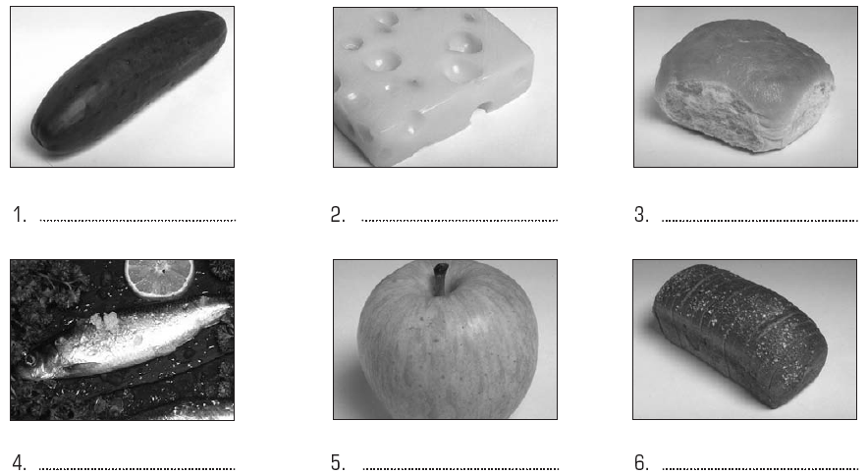.

4. Welchen Gruppen gehören die Lebensmittel an? Ordne zu.
Przyporządkuj nazwy produktów do grup artykułów spożywczych. Jedna grupa nie pasuje do żadnego produktu.
- Butter  - Ananas  - Schinken  - Mineralwasser  - Senf  - Kaffee | - kalte Getränke  - Fleisch  - Gewürze  - Getreideprodukte  - Milchprodukte  - Obst  - warme Getränke

1
2
3
4
5
6

- Proszę przepiszcie słownictwo do zeszytu, które znajduje się w pliku zdalne lekcje.
- Zachęcam do obejrzenia filmiku , w celu przećwiczenia wymowy.

https://www.youtube.com/watch?v=w_pu0zD1FuU
https://www.youtube.com/watch?v=9c9A8_8w8bg

- Przeczytajcie tekst na stronie internetowej i odpowiedzcie na pytania do tekstu.
https://jezykniemiecki.org/czytanie/einkaufen/

- Wykonajcie ćwiczenia, które umieściłam w pliku zdalne lekcje.
- Zapraszam osoby chętne do sprawdzenia swojej wiedzy w quizach .
https://szkolnictwo.pl/test,0,5405,Artykuły_spożywcze

http://testwiedzy.pl/test/17197/produkty-spozywcze.html

